**ACTA DE ACUERDOS**

Nombre de la Reunión: Acuerdo al Proyecto de Olium

Fecha: 5 de septiembre de 2023

Lugar: Sala 3, Sede Central de la Enes Mérida

**Asistentes:**

Presidente Municipal de Lacanchan - Roberto Torres

Subsecretaria de Producción de la Secretaría de Energía - Emi Hernández

Representante Petrolera Olium - Carolina Martínez

Representante de la Comunidad indígena Tuc - Alvaro Balan

Subsecretario de Medio Ambiente – Pablo Suárez

Académico – Doctor Eduardo Puc

Banco Mundial - Doctora Rosa Martha

**Temas Discutidos:**

Responsabilidad Ambiental: Reconocimiento de las preocupaciones sobre los impactos ambientales de la industria petrolera.

Compromisos con la comunidad Tuc:

* Protección de la reserva de la Biosfera: Reconocemos la importancia de la reserva de la Biosfera.
* Evaluación de riesgos y mitigación.
* Regulación con las actividades industriales.
* Modo de vida en la agricultura y ganadería.
* Conflictos con la comunidad.
* Evaluación de impacto social.

**Acuerdos:**

Se hizo una votación con 5 a favor y 2 en contra, por lo tanto, vamos a continuar con estos acuerdos:

* Plan de regulación de desechos propuestas por el gobierno federal, para que el área ambiental sea protegida.
* Constar con un plan para preservar el área ambiental.
* Conservar nuestro área natural y cultural de la comunidad Tuc.
* Conservar y comprender los empleos de las familias que se dedican al ecoturismo en la comunidad de Tuc.
* Construir mejores infraestructuras, como escuelas, hospitales, etc.
* Cumplir con las normativa municipales, estatales y nacionales que hay en esta localidad.
* Monitoreo constante en el transcurso del proyecto petrolero con respecto a la LGEEPA.
* Generar reportes con aprobaciones a las comunidades y asegurarnos que en los ambos lados estén en acuerdo.
* Estamos comprometidos a trabajar en colaboración con todas las partes involucradas, incluyendo a Olium, el sector académico y otros organismos gubernamentales, para encontrar soluciones que permitan el desarrollo petrolero responsable sin comprometer nuestra herencia ambiental.
* En resumen, nuestra prioridad es mantener el control petrolero y, al mismo tiempo, asegurarnos de que no provoque daños ambientales de grandes magnitudes. Estamos dispuestos a trabajar en conjunto para lograr este equilibrio necesario.

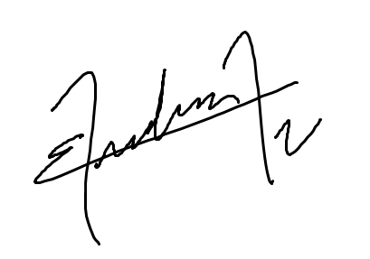

Subsecretaria de Producción de Energía. Presidente municipal.

Emi Hernández Valdés Roberto Carlos Torres Velasco

Comunidad Indígena Tuc. Representante de Olium

Alvaro Antonio Balan Canto Carolina Martínez Santiago

Subsecretario de Medio Ambiente

Juan Pablo Suárez Moreno